2021

Tacna - Perú

Esperilla Ruiz, Adnner Sleyder (2015050543)

Cuadros Napa, Raúl Marcelo (2017057851)

Pazos Alarcón, Christian Joshua (2016055264)

Valdivia Guzmán, Alejandra María (2017057783)

INTEGRANTES

DOCENTE

Dra. Martha Judith Paredes Vignola

Escuela Profesional de Ingeniería de Sistemas

SISTEMA WEB PARA LA GESTIÓN DE RESERVAS, CONTROL DE HOSPEDAJE HOTEL SANTA MARÍA

Facultad de Ingeniería

Desarrollo de un Sistema Web para la Gestión de Reservas, Control de Hospedaje Hotel Santa María de Tacna

Documento Propuesta de Proyecto

Versión 3.0

|  |  |  |  |  |  |
| --- | --- | --- | --- | --- | --- |
| CONTROL DE VERSIONES | | | | | |
| Versión | Hecha por | Revisada por | Aprobada por | Fecha | Motivo |
| 0.1 | Grupo | Grupo | RCN | 30/04/2021 | Versión Original |
| 0.2 | Grupo | Grupo | RCN | 15/05/2021 | Se agregó requerimientos del sistema |
| 0.3 | Grupo | Grupo | RCN | 25/06/2021 | Se agregó el presupuesto |

Contenido

RESUMEN EJECUTIVO 4

I. Propuesta narrativa 4

1. Planteamiento del Problema 4

2. Justificación del proyecto 4

3. Objetivo general 4

4. Beneficios 4

5. Alcance 4

6. Requerimientos del sistema 4

7. Restricciones 4

8. Supuestos 4

9. Resultados esperados 4

10. Metodología de implementación 4

11. Actores claves 4

12. Papel y responsabilidades del personal 4

13. Plan de monitoreo y evaluación 4

14. Cronograma del proyecto 4

15. Hitos de entregables 4

II. Presupuesto 5

1. Planteamiento de aplicación del presupuesto 5

2. Presupuesto 5

3. Análisis de Factibilidad 5

4. Evaluación Financiera 5

Anexo 01 – Requerimientos del Sistema *{Sistema Hotel Santa Maria}* 5

# RESUMEN EJECUTIVO

|  |  |
| --- | --- |
| **Nombre del Proyecto propuesto**:  Desarrollo de un Sistema Web para la Gestión de Reservas, Control de Hospedaje Hotel Santa María de Tacna  *Tacna*  *2021* | |
| **Propósito del Proyecto y Resultados esperados:**  Actualmente la empresa de hotel santa maría no cuenta con una tecnología suficiente, por ello registran sus clientes en hojas de papel las cuales son archivadas y no brindan un control exacto de los registros de huésped, además de convertirse en una tarea tediosa y lenta a la hora de realizar consultas y obtener reportes de clientes.  Los resultados esperados son:  La solución se basa en mejorar la gestión de los procesos de reservas, control de hospedajes. El mismo que permitirá llevar un mejor manejo de clientes, disponibilidad de habitación, control de consumos de sus servicios, control de inventarios, generación de informes, así como también agilizar los procesos y mejorar el servicio a la ciudadanía. Esta aplicación tendrá las siguientes funciones:​   * Gestión de Clientes​ * Gestión de Habitaciones​ * Gestión de Trabajadores​ * Gestión de Reservas​ * Generar Reportes ​ * Generar Comprobante​ * Gestión de Pagos​ * Gestión de Productos​ * Gestión de Consumo​ | |
| **Población Objetivo:**   * *Clientes* * *Empleados* * *Dueño* | |
| **Monto de Inversión (En Soles):**  ***S/. 14,046.91*** | **Duración del Proyecto (En Meses):**  ***4 meses*** |

## Propuesta narrativa

### Planteamiento del Problema

El presente proyecto es para solucionar una propuesta que trata de automatizar todos los procesos que se realizan en una hotelera santa maría en la Ciudad de Tacna.

El Hotel Santa María está ubicado en la Ciudad de Tacna en la Calle Augusto B Leguía 437, Tacna y se encuentra funcionando hace 10 años. Lastimosamente el Hotel no cuenta con un sistema que permita tener resultados óptimo en su rentabilidad en época de temporada.

Debido al gran avance que se encuentra la tecnología se les ha propuesto una solución para sus problemas que luchan al día a día, algunos de ellos son el registro de huéspedes y el control de las reservaciones, mediante una propuesta que les permita visualizar el impacto favorable que ocasionaría la automatización de sus procesos.

### Justificación del proyecto

El Hotel Santa María actualmente no cuenta con un sistema de reservas, por lo que existe una gestión ineficiente de las reservas de habitaciones y los productos que son consumidos por los clientes dentro de las instalaciones, también debido a esto no se tiene un seguimiento adecuado de los ingresos y egresos ya que todo se apunta en un cuaderno para luego pasar los datos de manera manual a Excel, y las habitaciones no siempre están en buen estado de uso.

### Objetivo general

En el análisis de factibilidad se puede comprobar que el proyecto es viable ya que cuenta con una inversión comparada con impacto que se realiza en la actualidad.

### Beneficios

Aportar a los clientes mejores formas de poder registrar sus reservas y realizar sus pagos de manera segura.

El sistema muestra una mejor forma y activa de emprender y mostrarse al público en general.

Una manera mucho más fácil de interacción con los usuarios de la empresa y los clientes.

### Alcance

* El Sistema contará de un Gestión de Reserva de Hotel.
* El Sistema Sera Desplegado En IIS (Internet Information Services).
* El Sistema Sera Desarrollado En Lenguaje C#.Asp.net.
* El Sistema Tendrá la Arquitectura de Software MVC.
* El Sistema contará con una base de datos SQL Server.

### Requerimientos del sistema

* 1. Requerimientos Funcionales

|  |  |
| --- | --- |
| **Identificación del Requerimiento** | RF01 |
| **Nombre del Requerimiento:** | Verificar usuario |
| **Descripción del Requerimiento:** | El sistema permite al administrador o trabajador identificarse para acceder a los recursos del sistema y este verificará sólo a los usuarios registrados. |
| **Requerimiento No Funcional** | Seguridad en información  Interfaz del Sistema |
| **Prioridad del Requerimiento** | Alta |

|  |  |  |
| --- | --- | --- |
| **Identificación del Requerimiento** | RF02 | |
| **Nombre del Requerimiento:** | Visualizar Perfil de Usuario y Reserva de Hotel | |
| **Descripción del Requerimiento:** | El sistema permite a los usuarios visualizar las opciones de registro en el formulario menú que se encuentra en la parte izquierda según los que tenga acceso el usuario. | |
| **Requerimiento No Funcional** | Seguridad en información  Interfaz del Sistema | |
| **Prioridad del Requerimiento** | | Baja |

|  |  |
| --- | --- |
| **Identificación del Requerimiento** | RF03 |
| **Nombre del Requerimiento:** | Gestionar Trabajadores |
| **Descripción del Requerimiento:** | El sistema permite al usuario Administrador poder registrar, editar, buscar en el sistema a los trabajadores colocando la información requerida. |
| **Requerimiento No Funcional** | Seguridad en información  Accesibilidad  Interfaz del Sistema |
| **Prioridad del Requerimiento** | Alta |

|  |  |
| --- | --- |
| **Identificación del Requerimiento** | RF04 |
| **Nombre del Requerimiento:** | Gestionar Habitaciones |
| **Descripción del Requerimiento:** | El sistema permite al usuario Administrador poder registrar, editar, buscar en el sistema las habitaciones con sus características colocando la información requerida. |
| **Requerimiento No Funcional** | Accesibilidad  Disponibilidad |
| **Prioridad del Requerimiento** | Alta |

|  |  |
| --- | --- |
| **Identificación del Requerimiento** | RF05 |
| **Nombre del Requerimiento:** | Gestionar Productos |
| **Descripción del Requerimiento:** | El sistema permite al usuario Administrador poder registrar, editar, buscar en el sistema los productos con sus características colocando la información requerida. |
| **Requerimiento No Funcional** | Accesibilidad  Disponibilidad |
| **Prioridad del Requerimiento** | Alta |

|  |  |
| --- | --- |
| **Identificación del Requerimiento** | RF06 |
| **Nombre del Requerimiento:** | Gestionar Clientes |
| **Descripción del Requerimiento:** | El sistema permite al usuario Administrador poder registrar, editar, buscar en el sistema los Clientes con sus características colocando la información requerida. |
| **Requerimiento No Funcional** | Accesibilidad  Disponibilidad |
| **Prioridad del Requerimiento** | Alta |

|  |  |
| --- | --- |
| **Identificación del Requerimiento** | RF07 |
| **Nombre del Requerimiento:** | Gestionar Reservas |
| **Descripción del Requerimiento:** | El sistema permite al usuario Administrador o Empleado poder registrar, editar, buscar en el sistema las Reservas con sus características colocando la información requerida. |
| **Requerimiento No Funcional** | Accesibilidad  Disponibilidad |
| **Prioridad del Requerimiento** | Alta |

|  |  |
| --- | --- |
| **Identificación del Requerimiento** | RF08 |
| **Nombre del Requerimiento:** | Gestionar Consumo |
| **Descripción del Requerimiento:** | El sistema permite al usuario Administrador o Empleado poder registrar, editar, buscar en el sistema los consumos del cliente con sus características colocando la información requerida. |
| **Requerimiento No Funcional** | Accesibilidad  Disponibilidad |
| **Prioridad del Requerimiento** | Alta |

|  |  |
| --- | --- |
| **Identificación del Requerimiento** | RF09 |
| **Nombre del Requerimiento:** | Gestionar Pago |
| **Descripción del Requerimiento:** | El sistema permite al usuario Administrador y Empleado poder registrar, editar, buscar en el sistema los pagos de la reserva y los consumos del cliente con sus características colocando la información requerida. |
| **Requerimiento No Funcional** | Accesibilidad  Disponibilidad |
| **Prioridad del Requerimiento** | Alta |

|  |  |
| --- | --- |
| **Identificación del Requerimiento** | RF10 |
| **Nombre del Requerimiento:** | Generar Comprobante de Pago |
| **Descripción del Requerimiento:** | El sistema permite al usuario Administrador y Empleado poder generar un reporte de pago en el sistema las Reservas el cual imprime los pagos del cliente con sus características colocando la información requerida. |
| **Requerimiento No Funcional** | Accesibilidad  Disponibilidad |
| **Prioridad del Requerimiento** | Alta |

|  |  |
| --- | --- |
| **Identificación del Requerimiento** | RF11 |
| **Nombre del Requerimiento:** | Generar Reporte |
| **Descripción del Requerimiento:** | El sistema permite al usuario Administrador poder generar un reporte en el sistema los Reportes de Consumo, Reporte de Pagos y Reporte Total el cual imprime los pagos del cliente con sus características colocando la información requerida. |
| **Requerimiento No Funcional** | Accesibilidad  Disponibilidad |
| **Prioridad del Requerimiento** | Alta |

|  |  |
| --- | --- |
| **Identificación del Requerimiento** | RF12 |
| **Nombre del Requerimiento:** | Gestionar Tipo Trabajadores |
| **Descripción del Requerimiento:** | El sistema permite al usuario Administrador poder registrar, editar, buscar en el sistema a los tipos de trabajadores colocando la información requerida. |
| **Requerimiento No Funcional** | Seguridad en información  Accesibilidad  Interfaz del Sistema |
| **Prioridad del Requerimiento** | Alta |

|  |  |
| --- | --- |
| **Identificación del Requerimiento** | RF13 |
| **Nombre del Requerimiento:** | Gestionar Tipo Habitaciones |
| **Descripción del Requerimiento:** | El sistema permite al usuario Administrador poder registrar, editar, buscar en el sistema los tipos de habitaciones con sus características colocando la información requerida. |
| **Requerimiento No Funcional** | Accesibilidad  Disponibilidad |
| **Prioridad del Requerimiento** | Alta |

* 1. Requerimientos no Funcionales

|  |  |
| --- | --- |
| **Identificación del Requerimiento** | RNF01 |
| **Nombre del Requerimiento:** | Seguridad en información |
| **Características:** | El sistema garantizará a los usuarios una seguridad en cuanto a la información que se brinda al sistema. |
| **Descripción del Requerimiento:** | Garantizar la seguridad del sistema con respecto a la información y datos que se manejen tales sean documentos, archivos y contraseñas. |
| **Prioridad del Requerimiento** | Alta |

|  |  |
| --- | --- |
| **Identificación del Requerimiento** | RNF02 |
| **Nombre del Requerimiento:** | Interfaz del Sistema |
| **Características:** | El sistema presentará una interfaz de usuario sencilla que sea de fácil manejo para los usuarios del sistema. |
| **Descripción del Requerimiento:** | El sistema debe tener una interfaz de uso intuitiva y sencilla |
| **Prioridad del Requerimiento** | Alta |

|  |  |
| --- | --- |
| **Identificación del Requerimiento** | RNF03 |
| **Nombre del Requerimiento:** | Desempeño |
| **Características:** | El sistema garantizará a los usuarios un adecuado desempeño en cuanto a la respuesta de la consulta a la aplicación. |
| **Descripción del Requerimiento:** | Garantizará el desempeño del sistema informático a los diferentes usuarios. En este sentido la información almacenada o registros realizados podrán ser consultados y actualizados permanente y simultáneamente, sin que se afecte el tiempo de respuesta. |
| **Prioridad del Requerimiento** | Alta |

|  |  |
| --- | --- |
| **Identificación del Requerimiento** | RNF04 |
| **Nombre del Requerimiento:** | Portabilidad |
| **Características:** | La aplicación móvil debería de ser compatible entre la mayoría de las actualizaciones. |
| **Descripción del Requerimiento:** | Se requiere que la aplicación sea adaptable a cualquier actualización, para que la mayoría de las computadoras pueda ejecutarlo con normalidad. |
| **Prioridad del Requerimiento** | Alta |

|  |  |
| --- | --- |
| **Identificación del Requerimiento** | RNF05 |
| **Nombre del Requerimiento:** | Disponibilidad |
| **Características:** | La disponibilidad de la aplicación debe ser continua con un nivel del servicio para los usuarios de 24 horas, 7 días de la semana, garantizando un servicio adecuado. |
| **Descripción del Requerimiento:** | La aplicación tendrá que estar en funcionamiento las 24 horas, los 7 días de la semana. |
| **Prioridad del Requerimiento** | Baja |

|  |  |
| --- | --- |
| **Identificación del Requerimiento** | RNF06 |
| **Nombre del Requerimiento:** | Mantenibilidad |
| **Características:** | El sistema web debería de ser fácil de escalar y de testear. |
| **Descripción del Requerimiento:** | El código debería de estar hecho de forma que favorezca la implementación de nuevas funciones y que se adapte a los distintos entornos de testeo. |
| **Prioridad del Requerimiento** | Alta |

### Restricciones

Se ha podido observar que una de las restricciones que se podría llegar a tener en cuanto a la realización del proyecto podría ser el tiempo, en caso de que alguno de los miembros del proyecto no cumpla con sus tareas asignadas dentro del tiempo programado, haciendo que el proyecto se retrase en su totalidad.

Otra de las restricciones que se pueden observar son los recursos los cuales podrían estar ligados a las licencias del software que vamos a implementar

### Supuestos

-Recurso humano capacitado disponible para el desarrollo del software.

-La infraestructura tecnológica soporte el proceso de control.

### Resultados esperados

-Mantener en el rango para poder obtener beneficios.

-Incluir una capacitación previa con la intención de que estos puedan adaptarse a las nuevas funciones del sistema.

-No compartir dicha información con terceros.

-Beneficiar al personal hotelero y trabajadores mejorando así su eficacia en los procesos.

-Usar herramientas tecnológicas de software, por ende, no generará ningún impacto ambiental.

### Metodología de implementación

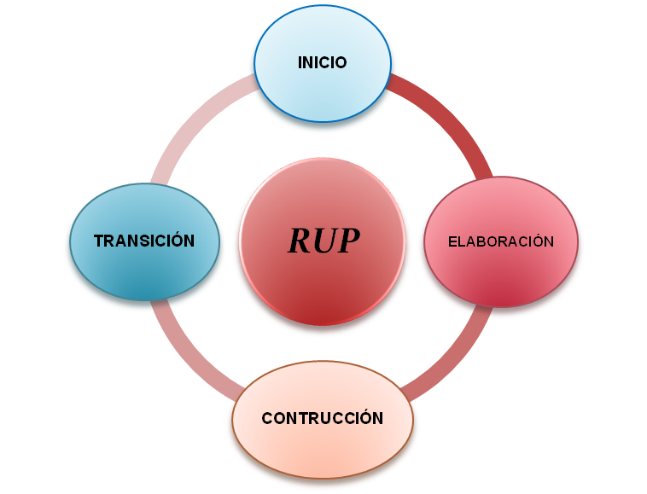

### Actores claves

|  |  |
| --- | --- |
| Actores | Descripción |
| Administrador | Se encarga de gestionar los módulos y supervisar el control de administración de Hotel. |
| Cliente | Debe ser considerado en el sistema. |
| Trabajador | Su única función es monitorear los registros y podrá agregar nuevos registros y actualizar la información de los Clientes. |

### Papel y responsabilidades del personal

|  |  |
| --- | --- |
| **ORGANIZACIÓN Y ROLES** | |
| **Integrante** | **Rol** |
| **Adnner Sleyder Esperilla Ruiz** | Jefe de Proyecto / Programador/Tester |
| **Christian Pazos Alarcón** | Analista / Programador / Diseñador |
| **Raúl Cuadros Napa** | Analista / Programador / Tester |
| **Alejandra Valdivia Guzmán** | Analista / Programador / Diseñador |

### Plan de monitoreo y evaluación

### Cronograma del proyecto

|  |  |
| --- | --- |
| DURACION DEL PROYECTO | 3 MESES |
| EVENTO SIGNIFICATIVO | FECHA PROGRAMADA |
| 1. INICIO | 09/04/2021 al 20/04/2021 |
| 2. ELABORACION | 21/04/2021 al 05/12/2021 |
| 3. CONSTRUCCION | 13/05/2021 al 22/06/2021 |
| 4. TRANSICION | 23/06/2021 al 24/06/2021 |
| 5. CIERRE | 25/06/2021 al 25/06/2021 |

### Hitos de entregables

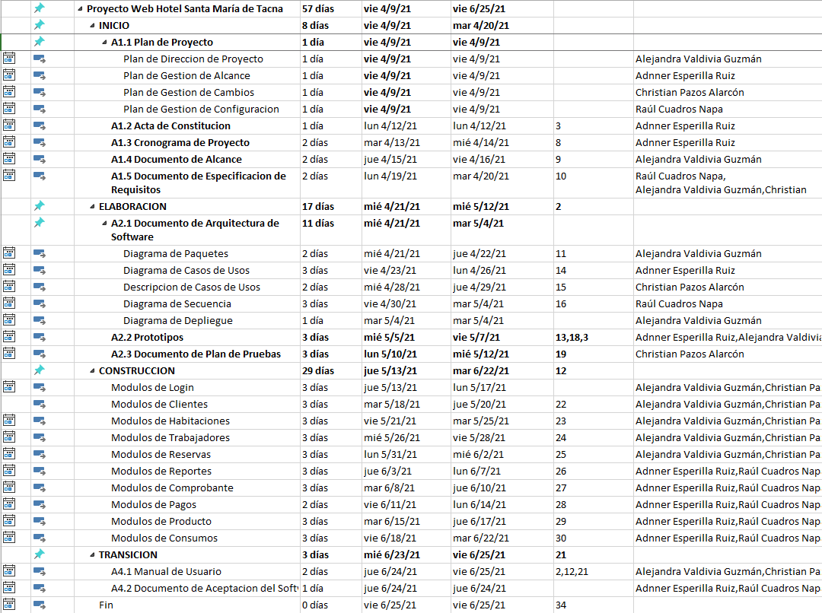

## Presupuesto

### Planteamiento de aplicación del presupuesto

La solución se basa en mejorar la gestión de los procesos de reservas, control de hospedajes. El mismo que permitirá llevar un mejor manejo de clientes, disponibilidad de habitación, control de consumos de sus servicios, control de inventarios, generación de informes, así como también agilizar los procesos y mejorar el servicio a la ciudadanía. Esta aplicación tendrá las siguientes funciones:​

* Gestión de Clientes​
* Gestión de Habitaciones​
* Gestión de Trabajadores​
* Gestión de Reservas​
* Generar Reportes ​
* Generar Comprobante​
* Gestión de Pagos​
* Gestión de Productos​
* Gestión de Consumo​

### Presupuesto

### Análisis de Factibilidad

En el análisis de factibilidad se puede apreciar en el documento de factibilidad, adjuntando en la carpeta de INICIO/Documento de Factibilidad.

Por la que se llegó a la conclusión de:

1. **Según el análisis técnico**, la empresa cuenta con sus propias herramientas tecnológicas, los cuales fueron tomados en cuenta para la elaboración de nuestra propuesta.
2. **Según el análisis económico**, el costo para la elaboración del proyecto se mantiene en el rango para poder obtener beneficios.
3. **Según el análisis operativo**, existen algunas personas que no contarán con el conocimiento tecnológico necesario, por ende, se incluirá una capacitación previa con la intención de que estos puedan adaptarse a las nuevas funciones del sistema.
4. **Según el análisis legal**, nuestro proyecto no infringe ninguna Ley Orgánica de Protección de datos, debido a que no compartiremos dicha información con terceros.
5. **Según el análisis social**, nuestro proyecto va a beneficiar al personal hotelero y trabajadores mejorando así su eficacia en los procesos.
6. **Según el análisis ambiental**, nuestro proyecto usará herramientas tecnológicas de software, por ende, no generará ningún impacto ambiental.
7. Este estudio de factibilidad permitió conocer si este desarrollo del proyecto sería factible para la institución y si la inversión que va a hacer es buena para los intereses que persigue esta organización. Al realizar el estudio de factibilidad se pudo observar que los resultados fueron positivos además se demuestra que es rentable desarrollar esta propuesta de proyecto.

### Evaluación Financiera

El financiamiento del presente proyecto indicará las fuentes de recursos financieros necesarios para su ejecución y funcionamiento y describir los mecanismos a través de los cuales fluirán esos recursos hacia los casos específicos del proyecto. Asimismo, se analizarán las condiciones financieras en que se encontrarán los créditos, así como los gastos financieros en que incurrirá la empresa.

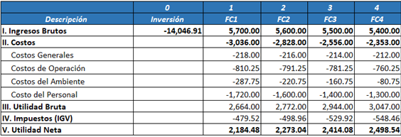





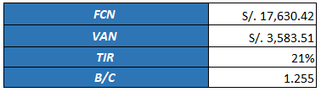

# Anexo 01 – Requerimientos del Sistema *{Sistema Hotel Santa Maria}*